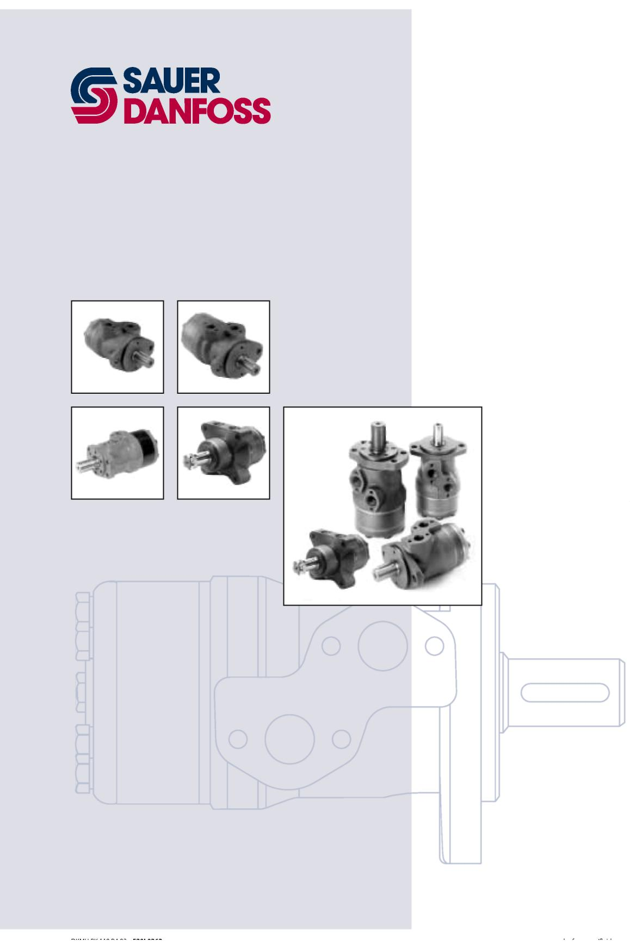
OMP, OMR, OMH и OMEW
Техническая информация
Гидромоторы

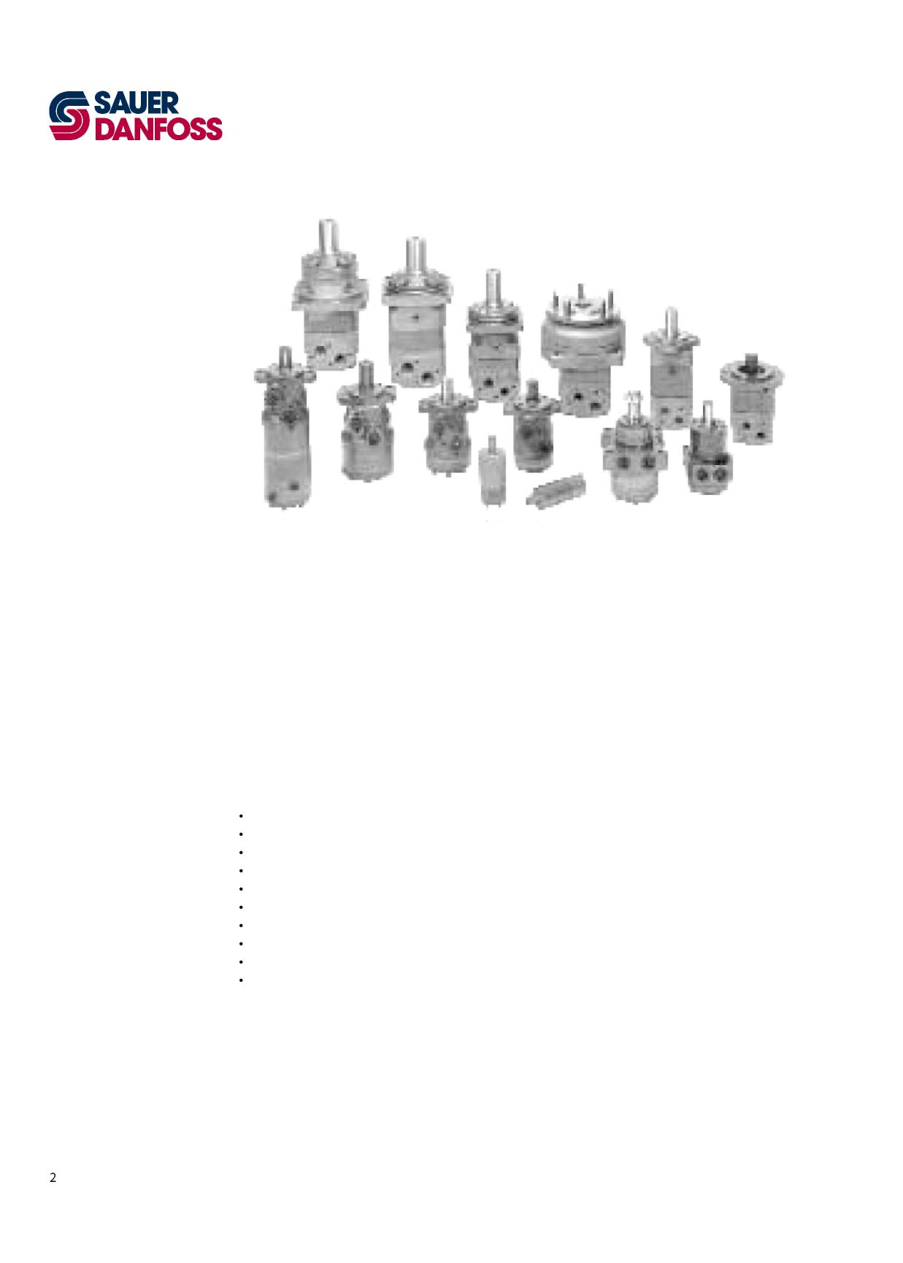
Гидромоторы
OMP, OMR, OMH и OMEW
Широкий ряд гидромоторов
Motorer.TIF
Sauer-Danfoss является мировым лидером в производстве низкоскоростных гидромоторов с высоким крутящим моментом. Мы можем предложить более 1600 различных гидромоторов, отличающихся типами, разновидностями и размерами (включая разные модификации валов).
Размеры моторов (номинальный литраж) разнятся от 8 см³ (0.50“³) до 800 см³ (48.9“³) за оборот.
Скорости колеблются в пределах до прибл. 2500 мин⁻¹ (об/мин) в самом маленьком типе и до прибл. 600 мин⁻¹ (об/мин) в самом крупном.
Максимальные крутящие моменты колеблются от 13 Н·м (lbf) до 2700 Н·м (24.000 lbf) (макс), а максимальная выходная мощность – от 2,0 кВт (2,7 л.с.) до 70 кВт (95 л.с.).
Характерные особенности:
Плавный ход во всем диапазоне скоростей
Постоянный крутящий момент в широком диапазоне скоростей
Высокий момент страгивания
Высокое обратное давление без использования дренажной линии (уплотнение вала, рассчитанное на высокое давление)
Высокая эффективность
Долгий срок службы в тяжелых рабочих условиях
Надежная и компактная конструкция
Высокая радиальная и аксиальная несущая способность
Может применяться в гидравлических системах как с открытым, так и с закрытым контуром
Подходит для многих видов гидравлических жидкостей

© 2001 Sauer-Danfoss
Sauer-Danfoss не несет ответственности за возможные ошибки в каталогах, брошюрах и других печатных материалах. Sauer-Danfoss также оставляет за собой право менять свою продукцию без предварительного уведомления. Это также относится и к уже заказанной продукции при условии, что такие изменения не повлекут существенных изменений характеристик агрегатов, ранее согласованных с заказчиком. Все торговые марки с данном материале являются собственностью соответствующих компаний. Логотипы “Sauer-Danfoss” и “the Sauer-Danfoss” являются торговыми марками Sauer-Danfoss Group.
Авторские права защищены.
Frontpage: Drawing 151-1837, F73375.TIF, F73337.TIF, F73338.TIF, F66104.TIF, F71934.eps DKMH.PK.110.B4.02 520L0262
ШИРОКИЙ РЯД ГИДРОМОТОРОВ


ОБЗОР ЛИТЕРАТУРЫ С ТЕХНИЧЕСКИМИ ДАННЫМИ ПО ГИДРОМОТОРАМ DANFOSS

Гидромоторы OMP, OMR, OMH и OMEW
Широкий ряд гидромоторов
Программа характеризуется техническими характеристиками, подходящими для множества применений, часть программы посвящена моторам, которые могут быть адаптированы для заданного применения. Модификации включают в себя, наряду с другими, следующие варианты:
Моторы с нержавеющими частями
Моторы, встраиваемые в колеса с утопленным присоединительным фланцем
OMP, OMR- моторы с игольчатым подшипником
OMR мотор в версии с низким уровнем утечки
OMR мотор в версии с очень низким уровнем утечки
Укороченные моторы без подшипников
Сверхукороченные моторы
Моторы с встроенными пассивными тормозами
Моторы с встроенными активными тормозами
Моторы со встроенным перепускным клапаном
Моторы с датчиком скорости
Моторы с разъемом под тахометр
Все моторы имеются в варианте с черной кроющей краской
Планетарные редукторы
Sauer - Danfoss дополнил ряд гидромоторов полной программой соответствующих им планетарных редукторов. Комбинация моторов с редукторами дает возможность получить плавный ход при пониженных передачах с крутящим моментом до 650.000 Нм (5.800.000 lbf).
Сферы применений моторов Sauer-Danfoss LSHT:
Строительное оборудование
Сельскохозяйственное оборудование
Погрузочно-разгрузочные машины и грузоподъёмное оборудование
Оборудование для лесного хозяйства
Оборудование для газонов и дерна
Специальное оборудование
Станки и стационарное оборудование
Судовое оборудование

Подробная информация по всем моторам Sauer-Danfoss изложена в нашем каталоге двигателей, поделенном на 5 отдельных подкаталогов:
Общая информация по гидромоторам Sauer-Danfosss: назначение, использование, выбор гидромотора, и т.д.
Технические данные малых моторов: OML и OMM
Технические данные средних моторов: OMP, OMR, OMH и OMEW
Технические данные средних моторов: DH и DS
Технические данные крупных моторов: OMS, OMT и OMV
Технические данные крупных моторов: TMT
Брошюра с общим обзором по гидромоторам Sauer-Danfoss поможет быстро сориентироваться в информации по моторам, основываясь на мощности, крутящем моменте, скорости и производительности.
DKMH.PK.110.B4.02 520L0262
СОДЕРЖАНИЕ
Гидромоторы
OMP, OMR, OMH и OMEW
Содержание
Гидромоторы ОМР, OMR, ОМН и OMEW 6
Скорость вращения, крутящий момент и эффективная мощность 6
Тип ОМР 8
Варианты исполнения 8
Кодовые номера 9
Технические характеристики 10-26
Технические данные по скорости, крутящему моменту, давлению и т.д 10-12
Максимально допустимое давление на уплотнение вала 13
Потери давления в гидромоторе, расход в дренажной линии,
направление вращения вала 14
Допустимые нагрузки на вал 15-17
Функциональные схемы 18-23
Варианты исполнения вала 24-25
Варианты резьбы 26
Размеры 27-35
Тип OMR 36
Варианты исполнения 36
Кодовые номера 37
Технические характеристики 38-54
Технические данные по скорости, крутящему моменту, давлению и т. д 38-40
Максимально допустимое давление на уплотнение вала 41
Потери давления в гидромоторе, расход в дренажной линии,
направление вращения вала 42
Допустимые нагрузки на вал 43-44
Функциональные схемы 45-49
Варианты исполнения вала 50-53
Варианты резьбы отверстий 54
Размеры 55
Размеры 55-65
Тип ОМН 66
Варианты исполнения 66
Кодовые номера 67
Технические характеристики 68-80
Технические данные по скорости, крутящему моменту, давлению и т. д 68-70
Максимально допустимое давление на уплотнение вала 71
Потери давления в гидромоторе, расход в дренажной линии,
направление вращения вала 72
Допустимые нагрузки на вал 73
Функциональные схемы 74-76
Варианты исполнения вала 77-79
Варианты резьбы отверстий 80
Размеры 81
Размеры 81-82

Гидромоторы OMP, OMR, OMH Содержание

COДЕРЖАНИЕ
Тип OMEW 84
Варианты исполнения 84
Кодовые номера 85
Технические характеристики 86-94
Технические данные по скорости, крутящему моменту, давлению и т. д 86
Максимально допустимое давление на уплотнением вала 87
Потери давления в гидромоторе, направление вращения вала 88
Допустимые нагрузки на вал 89
Функциональные схемы 90-92
Варианты исполнения вала 93
Варианты резьбы входных и выходных отверстий 94
Размеры 95
Размеры 95-96
Вес моторов 97-99

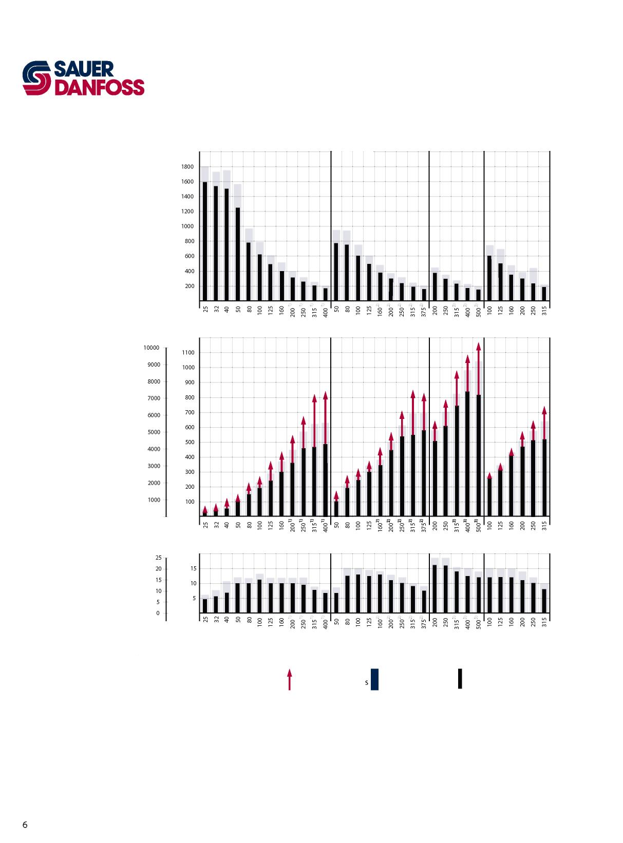
Гидромоторы OMP, OMR, OMH и OMEW
Обзор данных
СКОРОСТЬ, КРУТЯЩИЙ МОМЕНТ И ВЫХОДНАЯ МОЩНОСТЬ
Макс. скорость
^{мин-1} (об/мин)
Макс. крутящий момент
lbf Н·м
Макс. выходная мощностьt
Л.c/ кВт
OMP OMR OMH OMEW
Пиковые значения
Периодические значения
Постоянные значения
151-1410.10
- Вал ∅1¹/4”
- Вал ∅1¹/4” или конический вал 1¹/4”
3) Шлицевой вал 1¹/4”
DKMH.PK.110.B4.02 520L0262
СКОРОСТЬ, КРУТЯЩИЙ МОМЕНТ И ВЫХОДНАЯ МОЩНОСТЬ

Гидромоторы ОMP, OMR, OMH и OMEW
Обзор характеристик
Столбчатые диаграммы, приведенные выше, помогают быстро выбрать подходящий размер мотора для конкретной задачи. Окончательный размер мотора определяется, используя функциональную схему для каждого размера мотора.
- Для OMP и OMPW на страницах 18 - 23
- Для OMR и OMRW на страницах 45 - 49
- Для OMH на страницах 74 - 76
- Для OMEW на страницах 90 - 92
Функциональные схемы основаны на реальных тестах репрезентативного количества двигателей из нашей продукции. Схемы соответствуют обратному давлению от 5 до 10 бар (75 и 150 psi) при использовании минерального масла для гидравлических систем с вязкостью 35 мм²/с (165 SUS) и температурой 50°C (120°F). Дальнейшие разъяснения, касающиеся чтения и использования функциональных схем, можно найти в параграфе “Выбор размера мотора” в издании DHMH.PK.100.G2.02 520L0232 “Общая информация”.
DKMH.PK.110.B4.02 520L0262
Гидромотор OMP

Варианты исполнения

ВАРИАНТЫ ИСПОЛНЕНИЯ
Крепежный фланец | Вал | Размеры отверстий | Европейский вариант | Американский вариант | Вариант с боковым подключением | Вариант с торцовым подключением | Вариант с фланцевым подключением | Стандартное уплотнение вала | Усиленное Уплотнение вала | Дренажный патрубок | Обратный клапан | Специальное предназначение | Основное обозначение типа
Овальный фланец с 2 отверстиями (A2-фланец) | Цил. 25 мм | G ¹/2 | X |  | X |  |  |  | X | Нет | Нет |  | OMP
Овальный фланец с 2 отверстиями (A2-фланец) | Цил. 25 мм | G ¹/2 | X |  | X |  |  |  | X | Да | Нет |  | OMP
Овальный фланец с 2 отверстиями (A2-фланец) | Цил. 25 мм | G ¹/2 | X |  | X |  |  | X |  | Да | Да | A | OMP C
Овальный фланец с 2 отверстиями (A2-фланец) | Цил. 25 мм | G ¹/2 | X |  |  | X |  | X |  | Да | Да |  | OMP
Овальный фланец с 2 отверстиями (A2-фланец) | Цил. 1” | G ¹/2 | X |  | X |  |  |  | X | Нет | Нет |  | OMP
Овальный фланец с 2 отверстиями (A2-фланец) | Цил. 1” | G ¹/2 | X |  | X |  |  |  | X | Да | Нет |  | OMP
Овальный фланец с 2 отверстиями (A2-фланец) | Цил. 1” | ⁷/8 - 14 UNF |  | X | X |  |  | X |  | Да | Да |  | OMP
Овальный фланец с 2 отверстиями (A2-фланец) | Шлицевый 1” | G ¹/2 | X |  | X |  |  |  | X | Нет | Нет |  | OMP
Овальный фланец с 2 отверстиями (A2-фланец) | Шлицевый 1” | G ¹/2 | X |  | X |  |  |  | X | Да | Нет |  | OMP
Овальный фланец с 4 отверстиями -фланец) (A4 фланец) | Цил. 32 мм | G ¹/2 | X |  | X |  |  | X |  | Да | Да |  | OMP
Квадратный фланец (C-фланец) | Цил. 25 мм | G ¹/2 | X |  |  | X |  | X |  | Да | Да |  | OMP
Квадратный фланец (C-фланец) | Цил. 1” | ⁷/8 - 14 UNF |  | X | X |  |  | X |  | Да | Да |  | OMP
Квадратный фланец (C-фланец) | Цил. 1” | ¹/2 - 14 NPTF |  | X | X |  |  | X |  | Да | Да |  | OMP
Колесный | Цил. 25 мм | G ¹/2 | X |  |  |  | X | X |  | Да | Да |  | OMPW
Колесный | Кон. 28.5 мм | G ¹/2 | X |  |  |  | X | X |  | Да | Да | B | OMPW N
Функциональная схема – см. стр. ->
Специальное предназначение:
A : Части, не поддающиеся коррозии
B : С игольчатым подшипником
Доступные свойства (опции)
Геротор с холостым ходом
Герметичность (перепускной клапан)
Датчик скорости
Уплотнение вала из материала Viton
Реверсивное вращение
Дренаж
Защита от коррозии
Окрашенное
С игольчатыми подшипниками

DKMH.PK.110.B4.02 520L0262



